附件4：

**2015年青少年户外体育活动营地管理人员**

**培训班交通路线图**

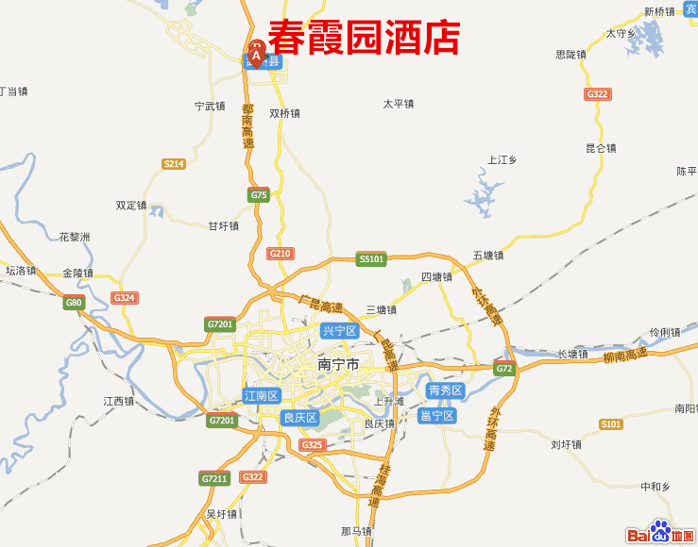

1. 到达南宁火车东站后

（一）乘坐出租车（约15元）至琅东汽车站，转乘大巴（15元）到武鸣汽运站，乘坐出租车（9元）到达春霞园酒店。

（二）乘坐出租车（约35元）至安吉客运站，转乘大巴（15元）至武鸣汽运站，乘坐出租车（9元）到达春霞园酒店。

（三）乘坐公交车209路或94路（2元）至琅东客运站，转乘大巴（15元）至武鸣汽运站，乘坐出租车（9元）到达春霞园酒店。

（四）乘坐公交车28路（2元）到达安吉客运站，转乘大巴（15元）至武鸣汽运站，乘坐出租车（9元）到达春霞园酒店。

（五）直接乘坐出租车至武鸣春霞园酒店，行程约53公里，出租车费用约155元，高速路费45元。

1. 到达南宁站火车站

乘坐火车到达南宁站，转乘出租车至琅东汽车站或安吉客运站（或乘坐公交车704路、6路、701路至琅东客运站；乘坐41路、32路至安吉客运站），在琅东客运站或安吉客运站乘坐汽车至武鸣汽运站（票价约15元），转乘出租车到达春霞园酒店即可。

1. 乘坐飞机

到达南宁吴圩国际机场，乘坐出租车前往春霞园酒店，走石埠方向行程约88公里，高速路费45元。（出租车起步价白天9元、夜间11元）。